REGULAMIN KRYTERIUM
„GOLD LION OF LEGNICA”
NAGRODA PREZYDENTA LEGNICY
ART. 1. Organizator
Organizatorem Kryterium jest Stowarzyszenie Grody Piastowskie, organizujące wyścig zgodnie z przepisami PZKol. Kryterium będzie rozegrane w dniu 4 maja 2017 i składa się z 20 okrążeń wokół Zamku Piastowskiego w Legnicy, co stanowi dystans 32 km. Adres organizatora: 59-100 Polkowice, ul. Kalinowa 3 , tel. 601 59 39 64, e-mail: contact@grody.com.pl, strona internetowa: www.grody.com.pl. Współorganizatorami Kryterium są: Urząd Miasta Legnica, Urząd Marszałkowski Województwa Dolnośląskiego.
ART. 2. Uczestnictwo i Biuro Wyścigu
W wyścigu mogą wziąć udział wyłącznie zawodnicy startujący w 52. CCC TOUR- Grody Piastowskie , dla których start ten jest obowiązkowy. Biuro Wyścigu, jak w 52. CCC TOUR- Grody Piastowskie – QUBUS Hotel w Legnicy, czynne w godz. 13.00 – 16.00.
ART. 3. Klasyfikacje i pomoc techniczna
Kryterium składa się z 20 okrążeń wokół Zamku Piastowskiego w Legnicy, co 5-te okrążenie punktowane 5-3-2-1 pkt., pozostałe okrążenia będą punktowane 2, 1 pkt. Pomoc techniczna z boksu przy linii mety. Po defekcie lub upadku zawodnik może opuścić do 2 okrążeń.
Kryterium wygra zawodnik, który :
- przejedzie największą ilość okrążeń, a w przypadku równej ilości
- zdobędzie największą ilość punktów, a w przypadku równej ilości
- zdobędzie większą ilość lepszych miejsc na lotnych finiszach, a w przypadku równej ilości
- na lepszym miejscu przekroczy linię ostatniego punktowanego w kryterium okrążenia, a gdyby tego nie udało się ustalić
- później zdobył punkty, a jeśli na tym samym lotnym finiszu, to większą ich ilość.
Zawodnicy zdublowani będą wycofywani z prologu zachowując prawo startu do pierwszego etapu.

ART. 4. Ceremonie oficjalne Przed Kryterium o godz. 18.20 odbędzie się z prezentacja ekip biorących udział w 52. CCC TOUR- Grody Piastowskie, w związku z czym ekipy powinny stawić się na Zamku Piastowskim w Legnicy wraz z rowerami do godz. 18.15. Kolejność prezentacji ekip zostanie podana przy odbiorze numerów startowych.
Po zakończeniu Kryterium odbędzie się dekoracja najlepszych zawodników w Kryterium: - zwycięzca – Złoty Lew - Legnica
oraz liderów 52. CCC TOUR Grody Piastowskie :
- indywidualnego - zwycięzca 20 okrążenia, koszulka żółta
- punktowego - zwycięzca 19 okrążenia, koszulka miedziana,
- górskiego - zwycięzca 18 okrążenia, koszulka zielona,
- młodzieżowa - zwycięzca 17 okrążenia, koszulka niebieska
ART. 5. Zasady bezpieczeństwa
Wyścig odbędzie się przy zamkniętym ruchu drogowym. Zawodnicy muszą jednak zachować dużą ostrożność ze względu na lokalizację w centrum miasta. Uczestnicy wyścigu muszą zawrzeć ubezpieczenie we własnym zakresie. Organizator nie bierze odpowiedzialności za wypadki spowodowane przez uczestników wyścigu, bądź te, w których brali oni udział.
ART. 6. Skład Komisji Sędziowskiej
Tomasz Cichy – sędzia główny
Agnieszka Kunc-Mosoń - sędzia
Robert Maciejewski – sędzia mety Sławomir Marczewski - chronometrażysta
Michał Leszek – tablica okrążeń
Sylwia Burdak - sekretarz komisji
ART. 7. Szpital – pomoc medyczna
Karetka i lekarz na linii startu – mety. Szpital: Legnica, ul. Iwaszkiewicza 5, tel. 76/721 11 00
ART. 8. Lista nagród
Nagrody za Kryterium : za każdy zdobyty punkt -50,00 PLN

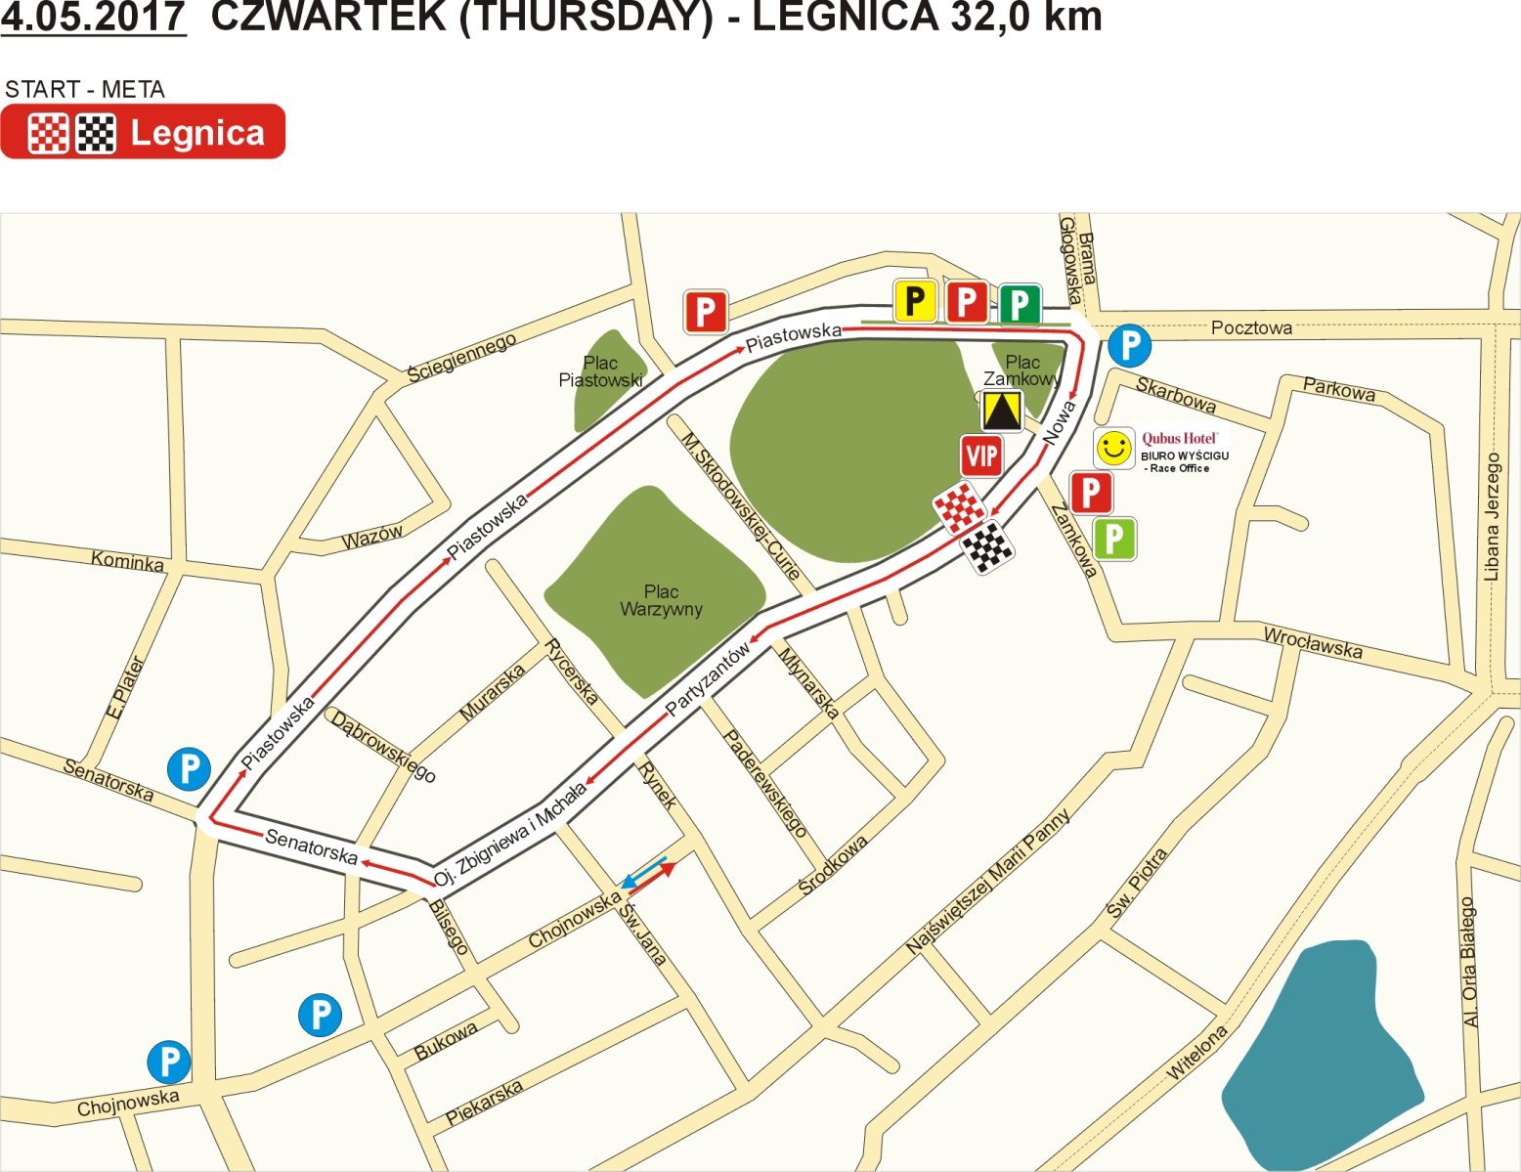

DATA 4.05.2017 |  |  |  | START |  |  |  | META
PROLOG |  |  |  | LEGNICA |  |  |  | LEGNICA
 |  |  | MINUTOWY CZAS PRZEJAZDU
Lp | km | km | Miejscowość | orientacyjny czas przejazdu
 | do mety | od startu |  | v= | 50 |  | v= | 45 | v= | 42
 |  |  |  | godz. | min |  | godz. | min | godz. | min
1. | 32,0 | 0,0 | LEGNICA-ul. Nowa-START | 19 | 0 |  | 19 | 0 | 19 | 0
2. | 31,8 | 0,2 | ul. Partyzantów | 19 | 0 |  | 19 | 0 | 19 | 0
3. | 31,4 | 0,6 | ul. Senatorska | 19 | 1 |  | 19 | 1 | 19 | 1
4. | 31,2 | 0,8 | ul. Piastowska | 19 | 1 |  | 19 | 1 | 19 | 1
5. | 30,4 | 1,6 | ul. Nowa- LINIA METY- wjazd na II rundę | 19 | 2 |  | 19 | 2 | 19 | 2
6. | 28,8 | 3,2 | ul. Nowa- LINIA METY- wjazd na III rundę | 19 | 4 |  | 19 | 4 | 19 | 5
7. | 27,2 | 4,8 | ul. Nowa- LINIA METY- wjazd na IV rundę | 19 | 6 |  | 19 | 6 | 19 | 7
8. | 25,6 | 6,4 | ul. Nowa- LINIA METY- wjazd na V rundę | 19 | 8 |  | 19 | 9 | 19 | 9
9. | 24,0 | 8,0 | ul. Nowa- LINIA METY- wjazd na VI rundę | 19 | 10 |  | 19 | 11 | 19 | 11
10. | 22,4 | 9,6 | ul. Nowa- LINIA METY- wjazd na VII rundę | 19 | 12 |  | 19 | 13 | 19 | 14
11. | 20,8 | 11,2 | ul. Nowa- LINIA METY- wjazd na VIII rundę | 19 | 13 |  | 19 | 15 | 19 | 16
12. | 19,2 | 12,8 | ul. Nowa- LINIA METY- wjazd na IX rundę | 19 | 15 |  | 19 | 17 | 19 | 18
13. | 17,6 | 14,4 | ul. Nowa- LINIA METY- wjazd na X rundę | 19 | 17 |  | 19 | 19 | 19 | 21
14. | 1,6 | 30,4 | ul. Nowa- LINIA METY- wjazd na XX rundę | 19 | 36 |  | 19 | 41 | 12 | 43
15. | 0,0 | 32,0 | LEGNICA-ul. Nowa-META | 19 | 38 |  | 19 | 43 | 19 | 46

